NARRAMUS - année scolaire 2022-23
De la PS au CP, apprendre à comprendre et apprendre à raconter.

PS MS  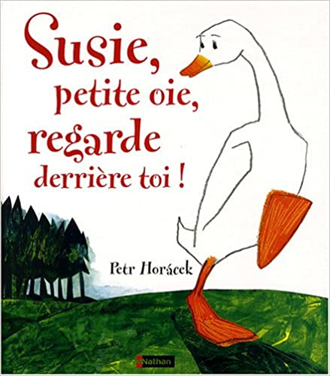 | Susie, la petite oie, se promène dans les bois. Tip Tap Cric Crac Poum Poum !  Quels bruits étranges ! Mais qui est derrière Susie ?
PS MS  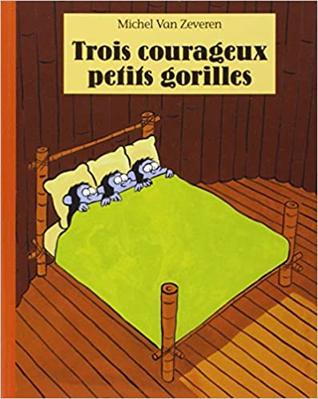 | Les trois petits gorilles sont au lit.  « On est tout seuls, il fait tout noir mais moi, je n'ai pas peur ! », dit le premier petit gorille.  « Moi non plus ! » disent les deux autres.  Quand, tout à coup, un bruit terrifiant vient de la fenêtre : Houhououou !  Les trois petits gorilles se cachent sous la couverture.  Qui osera sortir pour voir ce qu'il se passe à l'extérieur ?
PS MS  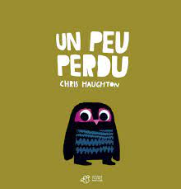 | Bébé Chouette dort tranquillement à côté de sa maman dans un nid haut perché.  Soudain, il bascule hors du nid. Il se retrouve tout en bas, sur le sol, seul et perdu.  Mais où est passée sa maman ?  Heureusement, un écureuil plein d’entrain (mais pas très malin) se propose pour l’aider à la retrouver.  Mais des mamans très grandes avec de grands yeux, il y en a plein dans la forêt...
MS GS  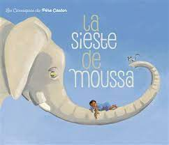 | La sieste de Moussa est un conte écrit et illustré par Zémanel.  Il raconte l’histoire d’un petit garçon, Moussa, qui décide de faire une sieste.  Mais plusieurs animaux viennent successivement lui rendre visite et l’empêchent de dormir.  Cependant Moussa est malin et va trouver une solution pour tous les faire partir, enfin… presque tous.
GS CP  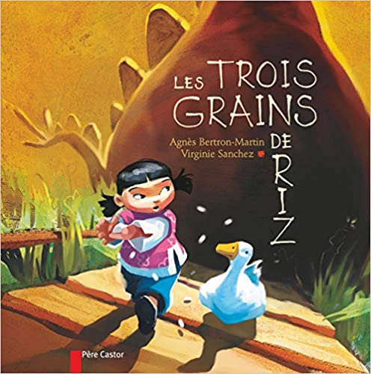 | Petite soeur Li doit aller au marché pour vendre les précieux grains de riz récoltés par ses parents.  En chemin, elle croise un canard, un panda, et un singe : elle leur offre une poignée de riz.  Puis elle rencontre un féroce dragon qui exige la totalité de son butin.  Heureusement, le singe, le canard et le panda n'ont pas oublié Li!  Ils utilisent chacun le grain de riz qu'ils ont gardé pour effacer les malheurs de la petite fille.  Le canard et le panda la sauvent des griffes du dragon et le singe transforme le dernier grain de riz en un beau saphir.  Depuis, petite Li a trois nouveaux amis!
GS CP  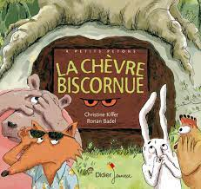 | Un lapin décide de rentrer chez lui pour faire une petite sieste.  Malheureusement, les choses ne se passent pas comme prévu : quand il arrive à l’entrée de son terrier, un bruit bizarre le fait sursauter.  Dedans, il y a quelque chose qui bouge, quelque chose avec deux yeux rouges...
GS CP  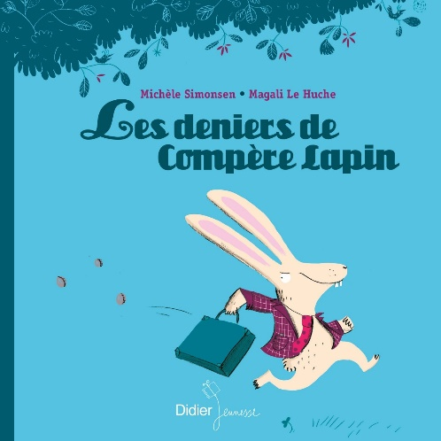 | Un beau jour, un lapin découvre qu’il n’a plus rien à manger et plus un sou en poche.  Rusé et malin, il parvient à apitoyer son voisin le ver de terre et obtient un denier.  Fier de son succès, il va trouver d’autres voisins et en demande toujours plus…  Il promet de rembourser chacun après la moisson, mais y parviendra-t-il ?

